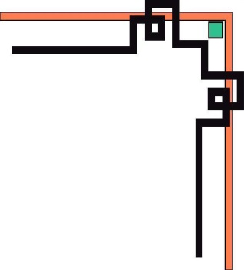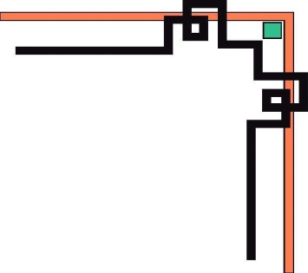

**TRƯỜNG ĐẠI HỌC SƯ PHẠM KỸ THUẬT TP. HỒ CHÍ MINH**

**KHOA ĐÀO TẠO CHẤT LƯỢNG CAO**

**NGÀNH CÔNG NGHỆ THÔNG TIN**

_____________________________



**BÁO CÁO ĐỒ ÁN** **1**

**ĐỀ TÀI**: SỬ DỤNG CẤU TRÚC DỮ LIỆU ĐỂ XÂY DỰNG CHƯƠNG TRÌNH QUẢN LÝ ĐIỂM CỦA MỘT KỲ THI

**Giảng viên hướng dẫn: TRẦN TIẾN ĐỨC**

**Sinh viên thực hiện:**

1: **Nguyễn Thanh Nhân**

MSSV:17110198

2: **Phan Thị Ngọc Tuyền**

MSSV:17110248

**TP. Hồ Chí Minh, Ngày 10 tháng 12 năm 2019**

NHẬN XÉT CỦA GIẢNG VIÊN …………………………………………………………………………………………………………………………………………………………………………………………………………………………………………………………………………………………………………………………………………………………………………………………………………………………………………………………………………………………………………………………………………………………………………………………………………………………………………………………………………………………………………………………………………………………………………………………………………………………………………………………………………………………………………………………………………………………………………………………………………………………………………………………………………………………………………………………………………………………………………………………………………………………………………………………………………………………………………………………………………………………………………………………………………………………………………………………………………………………………………………………………………………………………………………………………………………………………………………………………………………………………………………………………………………………………………………………………………………………………………………………………………………………………………………………………………………………………………………………………………………………………………………………………………………………………………………………………………………………………………………………………………………………………………………………………………………………………………………………………………………………………………………………………………………………………………………………………………………………………………………………………………………………………………………………………………………………………………………………………………………………………………………………………....

…………………………………………………………………………………………………………………………………………………………………………………………………………………………………………………………………………………………………………………………………………………………………………………………………………………...………………….........................................….

……………………………………………………………………………………………………………………………………………………………………………………………………………………………………………………………………………………………………………………………………………………………………………………………………………………………..………….…………………............

**MỤC LỤC**

**PHẦN MỞ ĐẦU 5**

**1. Lý do chọn đề tài: 5**

**2. Mục đích nghiên cứu đế tài: 5**

**3. Yêu cầu: 5**

**4. Phương pháp nghiên cứu: 6**

**PHẦN NỘI DUNG 7**

**I. Đặc tả 7**

**1. Các tình huống sử dụng 7**

**2. Giao diện dự kiến 7**

**II. Phân công 7**

**III. Thiết kế 8**

**1. Stream 8**

**2.** **Lớp sinh viên** 13

**3.** **Lớp điểm** 16

**IV. Chức năng của các Form: 18**

**1.** **Form Menu chính** 18

**2.** **Giao diện các form chức năng** 19

**3.** **Tìm kiếm, xóa, chèn** 22

**4. Sắp xếp** 24

**5.** **Xuất file** 26

**PHẦN KẾT LUẬN 29**

**1. Kết quả đạt được 29**

**2. Hạn chế 29**

**TÀI LIỆU THAM KHẢO 30**

# PHẦN MỞ ĐẦU

## Lý do chọn đề tài:

Nhằm củng cố kiến thức đã học ở các môn học trước, lập trình hướng đối tượng, cấu trúc dữ liệu và giải thuật, nhóm chúng em đã xây dựng chương trình quản lý điểm thi bằng cách sử dụng cấu trúc dữ liệu dạng danh sách liên kết để thực hiện.

## Mục đích nghiên cứu đế tài:

Mục đích của đề tài là tạo ra một chương trình quản lý sinh viên thông qua việc sử dụng danh sách liên kết, tài nguyên, dữ liệu có sẵn hoặc được thêm hay chỉnh sửa trong các file text có dạng đuôi là.txt

## Yêu cầu:

Gồm 10 yêu cầu:

1. Có chức năng mở 3 file trên và xem mỗi file trong một form.
2. Cho phép xóa một mẫu tin.
3. Cho phép chèn một mẫu tin mới vào trước một mẫu tin.
4. Cho phép chèn một mẫu tin mới vào sau một mẫu tin.
5. Cho phép xem trong 1 form gồm các field:

SBD, Ho, Ten, Phai, Tuoi, Toan, Van, AnhVan, DTN, TongDiem, XepLoai, DoiTuongDT

Trong đó:

DTN: Là điểm thấp nhất của 3 môn Toan, Van, AnhVan.

TongDiem: Toan + Van + AnhVan + DiemUT

XepLoai:

Nếu TongDiem >= 24 và DTN >= 7: Giỏi

Nếu TongDiem >= 21 và DTN >= 6: Khá

Nếu TongDiem >= 15 và DTN >= 4: Trung Bình

Ngược lại: Trượt

1. Cho phép xem trong 1 form Học sinh Phổ thông Khá Giỏi và có ít nhất một môn 10, kết quả được sắp tăng dần theo XepLoai, cùng XepLoai sắp giảm dần theo TongDiem với các field:

SBD, Ho, Ten, Phai, NTNS, Toan, Van, AnhVan, TongDiem, XepLoai, DoiTuongDT

1. Cho phép xem trong 1 form Học sinh Trượt với các field:

SBD, Ho, Ten, Phai, NTNS, Toan, Van, AnhVan, TongDiem, XepLoai, DoiTuongDT

Kết quả sắp tăng dần theo đối tượng dự thi, cùng đối tượng sắp giảm dần dự thi theo tổng điểm.

1. Cho phép xem trong 1 form Danh sách Học Sinh thủ khoa có tổng điểm cao nhất với các field:

SBD, Ho, Ten, Phai, NTNS, Toan, Van, AnhVan, TongDiem, XepLoai, DoiTuongDT

1. Cho phép nhập vào đối tượng dự thi và xem trong 1 form chỉ gồm các đối tượng đó với các field:

## Phương pháp nghiên cứu:

Nghiên cứu tham khảo tra cứu thông tin và tài liệu.

Hoàn thiện đề tài với sự hướng dẫn của giảng viên.

# PHẦN NỘI DUNG

## Đặc tả

Phần mềm được nhóm chúng em xây dựng để quản lí các thông tin cơ bản của 1 sinh viên như thông tin cá nhân, điểm số và các thao tác xử lí thông tin cơ bản và lưu trữ dữ liệu của nhiều sinh viên.

Dữ liệu đầu vào: thông tin cá nhân các sinh viên, điểm thi các môn và phân loại đối tượng dự thi được lưu trữ trong từng file text .txt.

1. **Các tình huống sử dụng:**
   * Người dùng muốn đọc các thông tin đầu vào từ file.
   * Người dùng muốn thêm, xóa bản ghi dữ liệu vào file gốc.
   * Người dùng muốn xem các thống kê về mặt điểm số như các thí sinh giỏi, trượt danh sách thủ khoa… Và có xuất file đính kèm
2. **Giao diện dự kiến:**
   * Form chính để dẫn đến các form chức năng khác
   * Các form chức năng gồm 7 form: Danh sách sinh viên, điểm thi sinh viên, chính sách ưu tiên, thông tin chi tiết, xếp loại sinh viên, tìm kiếm đối tượng dự thi, giấy báo điểm.
   * Form thông tin chi tiết chứa các form chức năng phụ khác: thêm, tìm kiếm và xóa
   * Form xếp loại sinh viên: Danh sách học sinh Khá Giỏi,Trượt, Thủ Khoa
   * Xem thông tin theo đối tượng dự thi, thống kê: số hs trong đối tượng, đậu, trượt, tỷ lệ phần trăm

## Phân công

|  |  |  |  |
| --- | --- | --- | --- |
| TT | Tên SV | Công việc | Phẩn trăm đóng góp |
| 1 | Nguyễn Thanh Nhân | -Xây dựng thiết kế form  -Xây dựng cấu trúc danh sách liên kết -Thực hiện chức năng mở file -Xây dựng hàm chèn/xóa/xếp loại  -Viết báo cáo  -Trình bày PowerPoint | 50% |
| 2 | Phan Thị Ngọc Tuyền | -Xây dựng cấu trúc danh sách liên kết  -Xây dựng các hàm duyệt các danh sách: +Danh sách thông tin chung +Danh sách học sinh đậu/trượt/thủ khoa  +Form báo điểm  -Xuất thông tin ra file -Viết báo cáo | 50% |

*Bảng 1: Bảng phân công việc*

## Thiết kế

## Giải thuật: Cấu túc dữ liệu Danh sách liên kết đơn

Thiết kế: Lập trình Window WinForm

Dữ liệu được xây dựng theo cấu trúc dữ liệu Danh sách liên kết gồm hai lớp: Học sinh điểm thi và stream

1. **Stream**

|  |  |  |  |
| --- | --- | --- | --- |
| TT | Phương thức | Mục đích | SV phụ trách |
| 1 | Học Sinh  int SBD  string Ho  string Ten  string Phai  string Ngaysinh  int DTDT | Lưu trữ, xử lí thông tin về sinh viên | Nguyễn Thanh Nhân |
| 2 | Điểm  int SBD  float Toan  float Van  float Anhvan | Lưu trữ,xử lí thông tin về điểm số sinh viên | Nguyễn Thanh Nhân |
| 3 | public void File_to_linkedlist(LinkedList<string> DanhSach, string path)  {  StreamReader streamReader = new StreamReader(path);  while ((line = streamReader.ReadLine()) != null)  {  DanhSach.AddLast(line);  }  streamReader.Close();  } | Ghi dữ liệu vào các file | Nguyễn Thanh Nhân |
| 4 | public void Linkedlist_to_file(LinkedList<string> ds, string path)  {  StreamWriter streamWriter = new StreamWriter(path);  int dem = ds.Count;  for (int i = 0; i < dem; i++)  {  streamWriter.WriteLine(ds.First.Value);  ds.RemoveFirst();  }  streamWriter.Close();  } | Đọc dữ liệu từ cái file txt | Phan Thị Ngọc Tuyền |
| 5 | public void LayID(LinkedList<string> ds, string path)  {  myList = new LinkedList<String>();  list = new LinkedList<string>();  node = ds.First;  int soluong = ds.Count;  for (int i = 0; i < soluong; i++)  { list.AddLast(node.Value.ToString().Substring(0, 11));  node = node.Next;  }  Linkedlist_to_file(list, path);  } | Lấy SBD của một node | Phan Thị Ngọc Tuyền |
| 6 | public void Deletes(string Ten_file, int SBD)  {  myList = new LinkedList<string>();  File_to_linkedlist(myList, path + Ten_file);  int count = myList.Count;  if (SBD <= 0)  {  MessageBox.Show("Sinh viên không có trong danh sách !!!", "Thông báo");  }  else  {  node = myList.First;  int i;  for (i = 0; i < count; i++)  {  if (Int32.Parse(node.Value.Substring(0, 11)) == SBD)  {  myList.Remove(node.Value);  break;  }  node = node.Next;  }  if (node == null)  { MessageBox.Show("Sinh viên không có trong danh sách !!!", "Thông báo");  } Linkedlist_to_file(myList, path + Ten_file);  } | Xóa một node theo số báo danh | Phan Thị Ngọc Tuyền |
| 7 | public void Update(int end,string csdl, string newcsdl)  {  myList = new LinkedList<string>();  string[] lines =File.ReadAllLines(path + csdl);  for (int i = 0; i < end; i++)  { myList.AddLast(lines[i]);  } File_to_linkedlist(myList, path + newcsdl);  } | Cập nhật dữ liệu khi thêm, xóa | Phan Thị Ngọc Tuyền |

1. **Lớp sinh viên**

|  |  |  |  |
| --- | --- | --- | --- |
| TT | Phương thức | Mục đích | SV phụ trách |
| 1 | public void Add_Thongtin(int SBD, string Ho, string Ten, string Phai, string Ngaysinh, int DTDT, int sbd, string vtri)  {  myList = new LinkedList<string>();  File_to_linkedlist(myList, path + "DanhSach.txt");  node = myList.First;  int i;  for (i = 0; i < myList.Count; i++)  {  if (Int32.Parse(node.Value.Substring(0, 11)) == sbd)  {  if (vtri == "after")  {  myList.AddBefore(node, Convert.ToString(SBD).PadRight(11) + Ho + Ten + Phai + Ngaysinh + Convert.ToString(DTDT).PadRight(3));  }  if (vtri == "before")  {  myList.AddAfter(node, Convert.ToString(SBD).PadRight(11) + Ho + Ten + Phai + Ngaysinh + Convert.ToString(DTDT).PadRight(3));  }  if (vtri == "addlast")  {  node = myList.Last;  myList.AddAfter(node, Convert.ToString(SBD).PadRight(11) + Ho + Ten + Phai + Ngaysinh + Convert.ToString(DTDT).PadRight(3));  } Linkedlist_to_file(myList, path + "DanhSach.txt");  break;  }  node = node.Next;  }  if (node == null)  {  MessageBox.Show("Khong tim thay vi tri can them !!!");  }  } | Thêm 1 sinh viên vào danh sách liên kết hiện có dưới dạng 1 node | Nguyễn Thanh Nhân |

1. **Lớp điểm**

|  |  |  |  |
| --- | --- | --- | --- |
| TT | Phương thức | Mục đích | SV phụ trách |
| 1 | public void Add_Diem(int SBD, float Toan, float Van, float Anhvan, int sbd, string vtri)  {  myList = new LinkedList<string>();  File_to_linkedlist(myList, path + "DiemThi.txt");  node = myList.First;  int i;  for (i = 0; i < myList.Count; i++)  {  if (Int32.Parse(node.Value.Substring(0, 11)) == sbd)  {  if (vtri == "after")  {  myList.AddBefore(node, Convert.ToString(SBD).PadRight(11) + string.Format("{0:0.00}", Toan).PadRight(13) + string.Format("{0:0.00}", Van).PadRight(13) + string.Format("{0:0.00}", Anhvan).PadRight(13));  }  if (vtri == "before")  { myList.AddAfter(node, Convert.ToString(SBD).PadRight(11) + string.Format("{0:0.00}", Toan).PadRight(13) + string.Format("{0:0.00}", Van).PadRight(13) + string.Format("{0:0.00}", Anhvan).PadRight(13));  }  if (vtri == "addlast")  {  node = myList.Last; myList.AddAfter(node, Convert.ToString(SBD).PadRight(11) + string.Format("{0:0.00}", Toan).PadRight(13) + string.Format("{0:0.00}", Van).PadRight(13) + string.Format("{0:0.00}", Anhvan).PadRight(13));  }  Linkedlist_to_file(myList, path + "DiemThi.txt");  break;  }  node = node.Next;  }  if (node == null)  { MessageBox.Show("Khong tim thay vi tri can them !!!");  }  } | Thêm điểm của 1 sinh viên vào danh sách liên kết hiện có dưới dạng 1 node | Phan Thị Ngọc Tuyền |

1. **Chức năng của các Form:**
   1. **Form Menu chính**

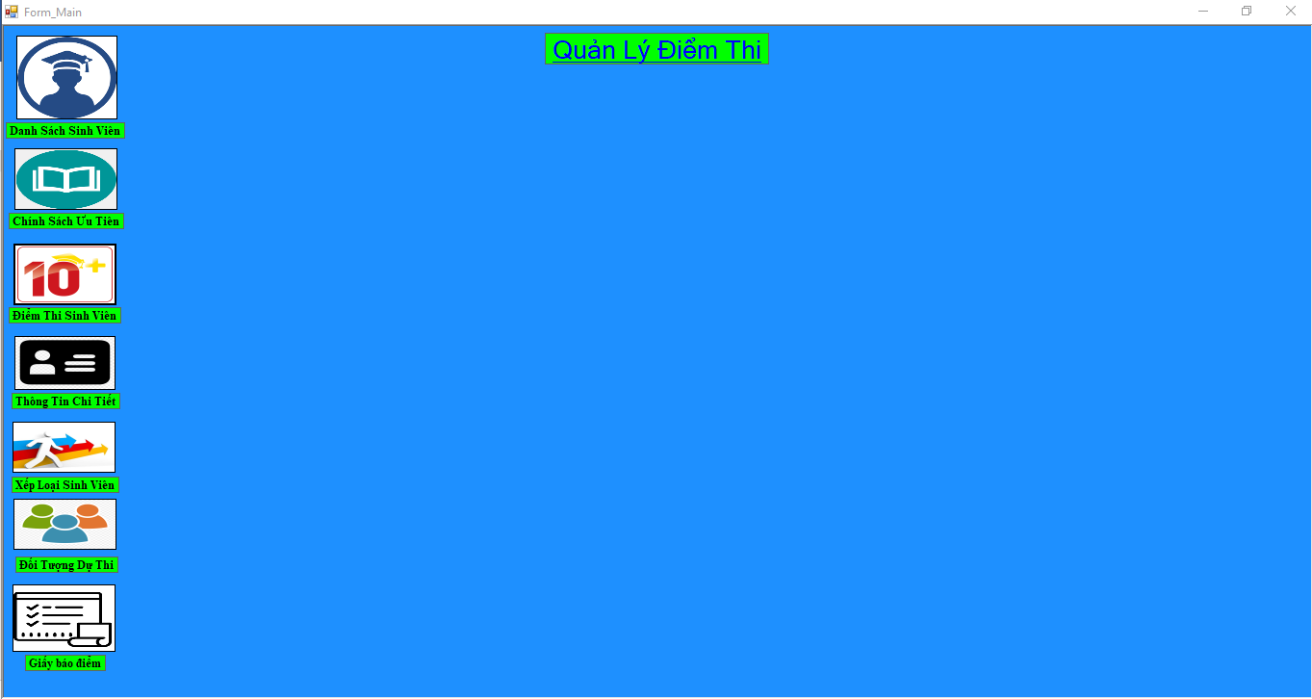

* 1. **Giao diện các form chức năng**
* Form thông tin sinh viên

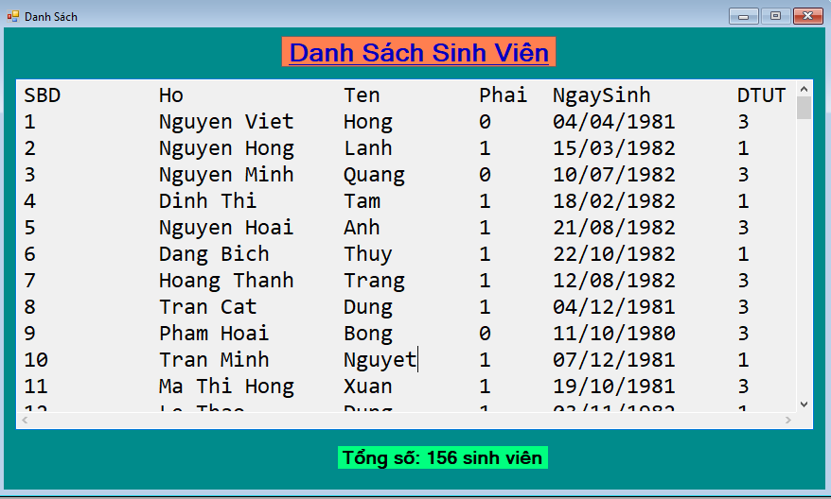

* Form điểm thi sinh viên

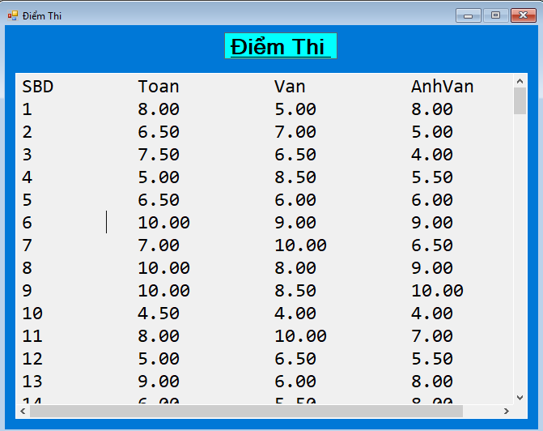

* Form chính sách ưu tiên

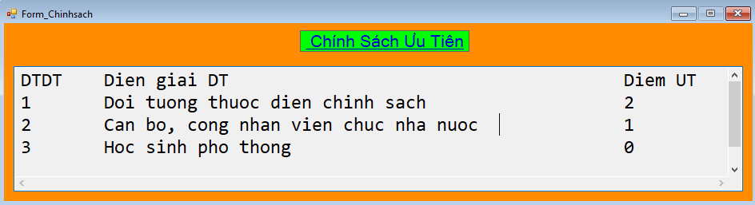

* Form thông tin chi tiết

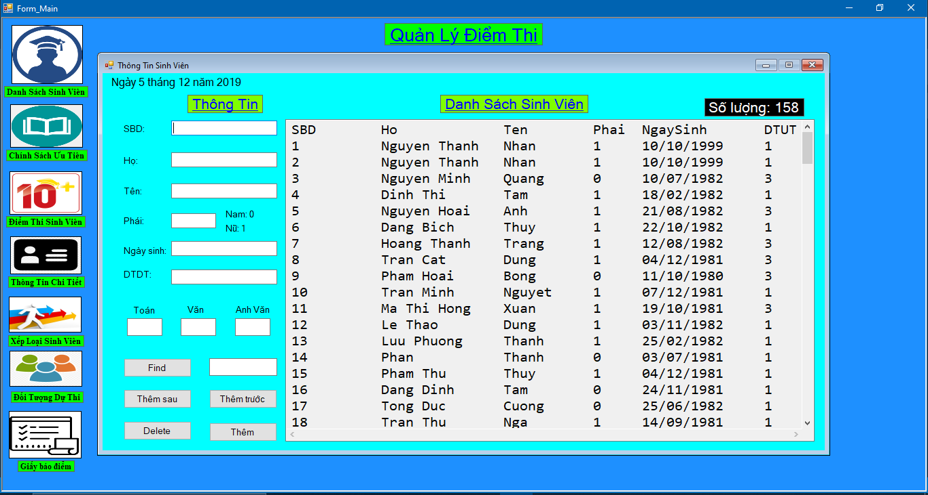

* Form xếp loại sinh viên

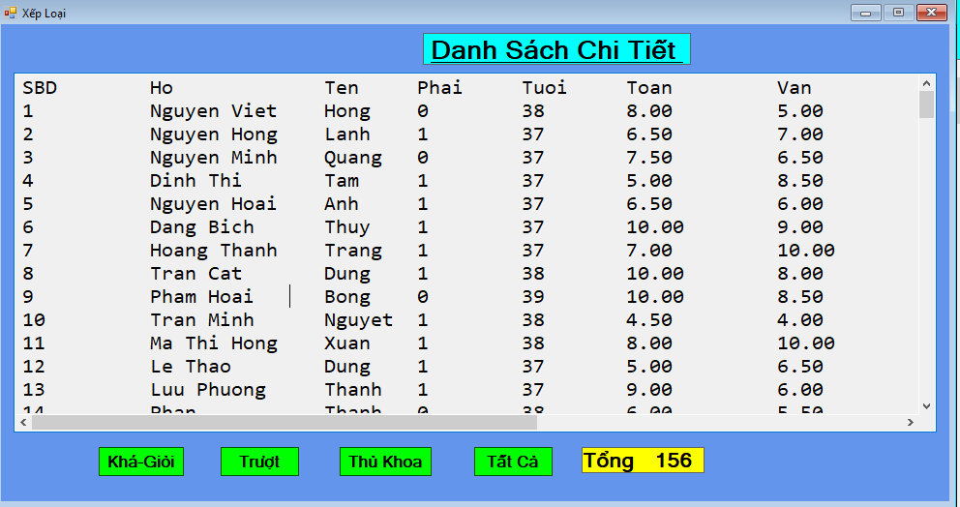

* Form đối tượng dự thi

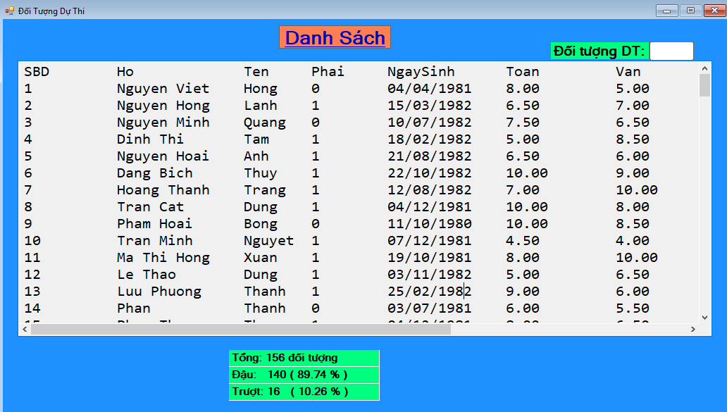

* Form giấy báo điểm

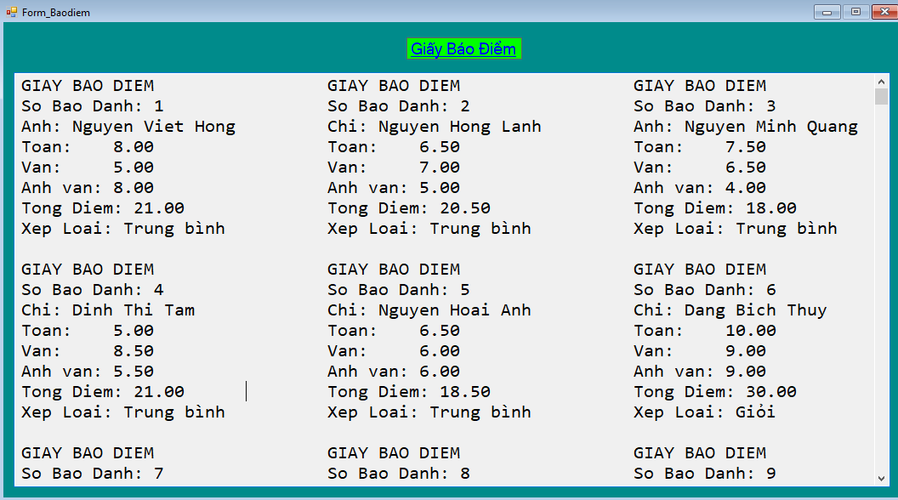

* 1. **Tìm kiếm, xóa, chèn**
* Xóa

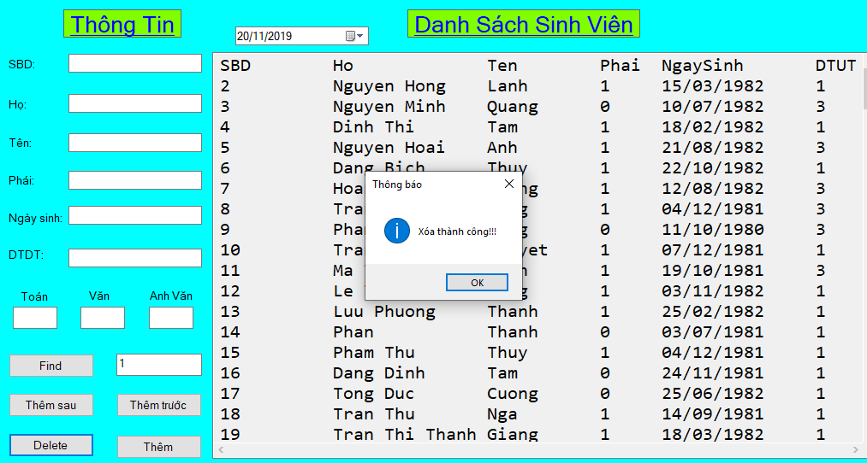

* Tìm kiếm

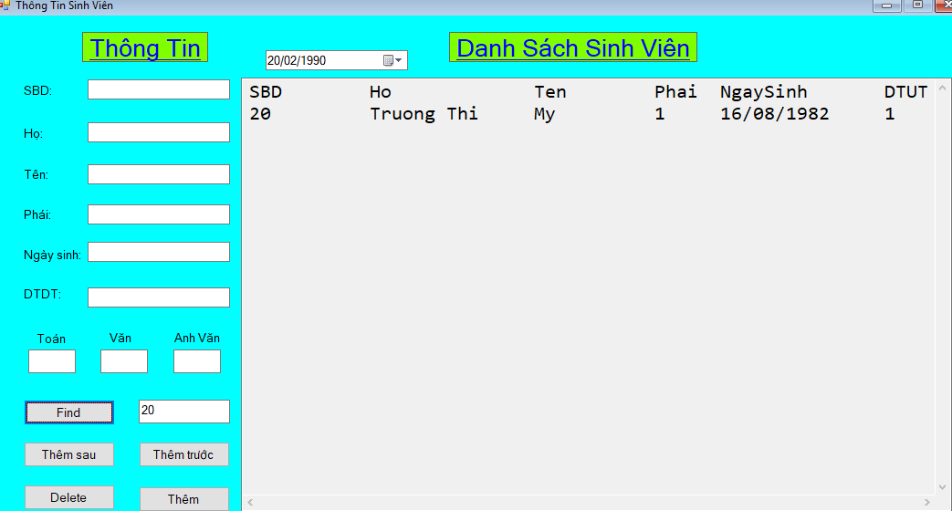

* Chèn trước



* Chèn sau

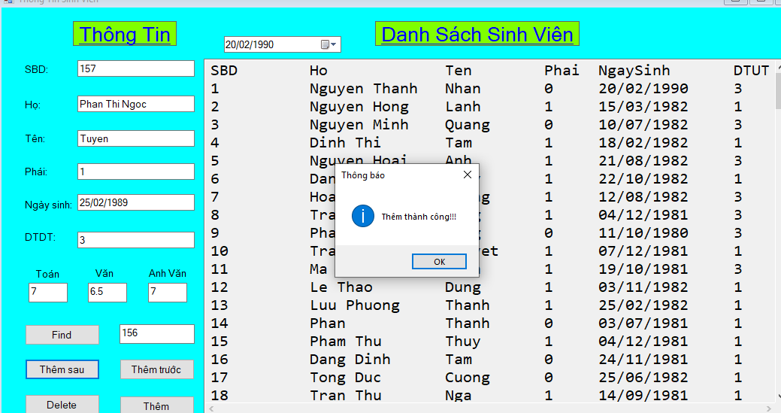

* 1. **Sắp xếp**
* Học sinh khá giỏi

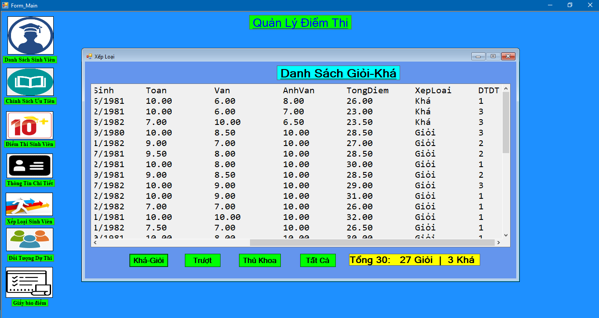

* Học sinh trượt

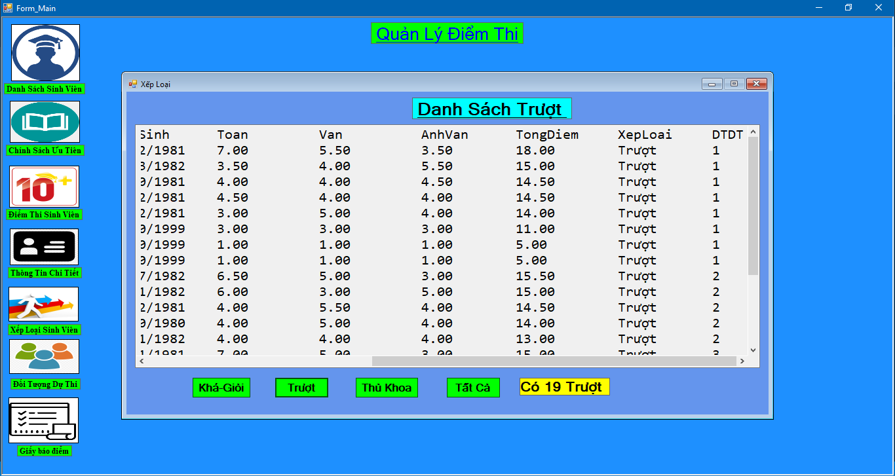

* Học sinh thủ khoa

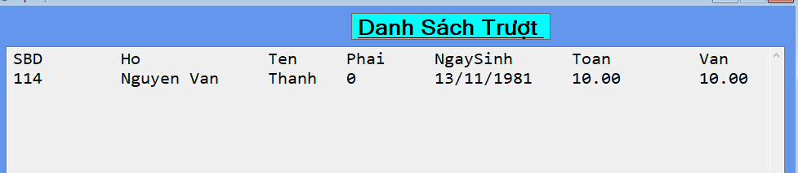

* Đối tượng

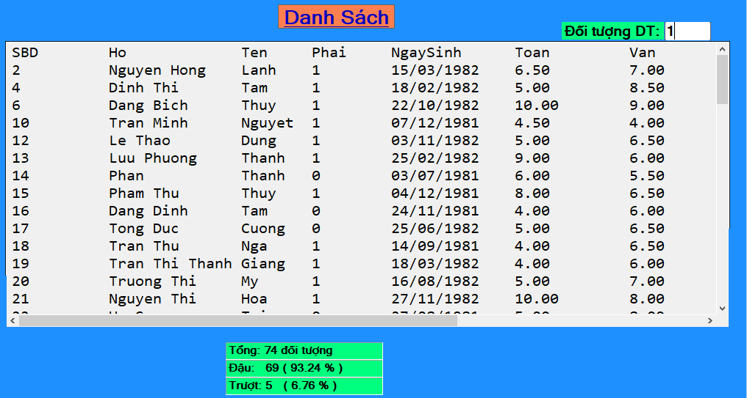

* 1. **Xuất file**
* Chi tiết

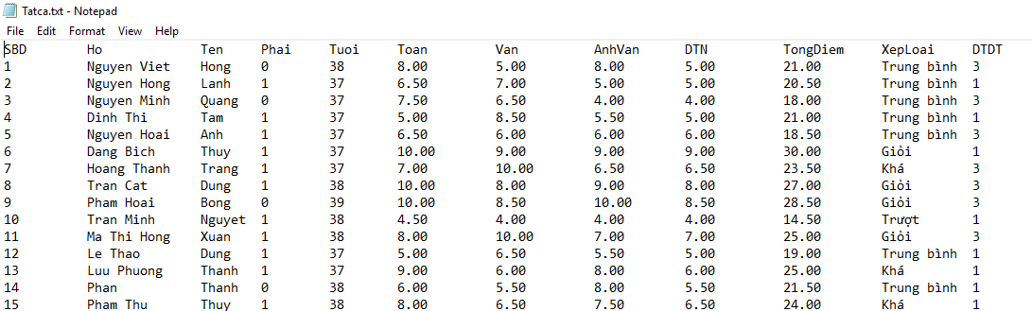

* Khá- giỏi

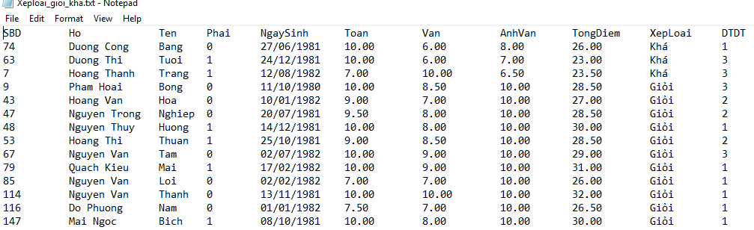

* Trượt

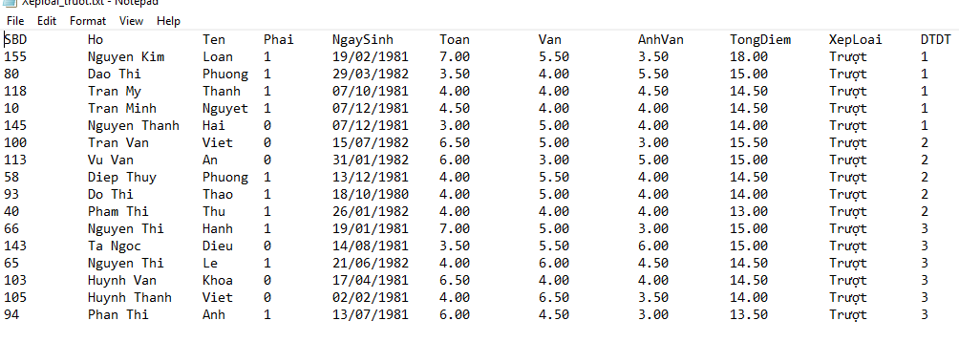

* Thủ khoa

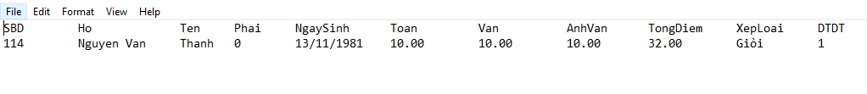

* Giấy báo điểm

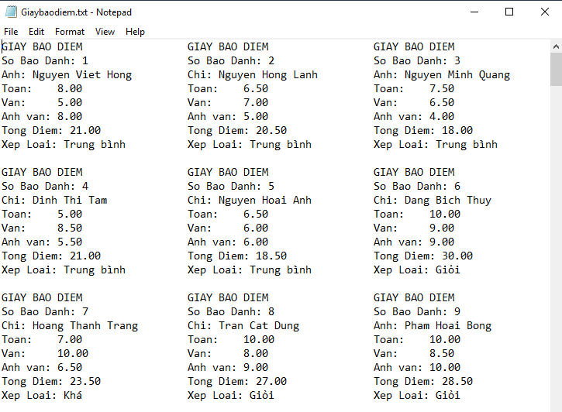

# PHẦN KẾT LUẬN

## Kết quả đạt được

Sau quá trình thực hiện, đồ án “SỬ DỤNG CẤU TRÚC DỮ LIỆU ĐỂ XÂY DỰNG CHƯƠNG TRÌNH QUẢN LÝ ĐIỂM CỦA MỘT KỲ THI”của nhóm đã hoàn thành được các mục tiêu:

+ Xây dựng một chương trình quản lý điểm thi với các cách quản lý chuyên biệt tương đối đầy đủ, làm rõ được các yêu cầu đã cho trước.

+ Hiểu rõ được cách thức ứng dụng cấu trúc dữ liệu và giải thuật vào một đề tài cụ thể

+ Tăng cường khả năng tư duy và lập trình

## Hạn chế

Đồ án còn chưa hoàn hảo. Trình bày form còn kém, đồng bộ dữ liệu giữa các form còn kém,

# TÀI LIỆU THAM KHẢO

<https://dzone.com/articles/linked-list-implementation-in-c?fbclid=IwAR0LKn-qyEB8DiFZ8pNWHqalID6MtPNHblip853efymcbpbe8jLwIEhbsHE>

<https://vietjack.com/csharp/doc_va_ghi_text_file_trong_csharp.jsp?fbclid=IwAR0gYLN8wNmbN7V0QW65k4hcayLRe6lyJcSWzPPe-xEizt7dpiozGOnvbBY>

<https://stackoverflow.com/questions/36936576/list-all-rows-in-a-multiple-line-textbox-c-sharp?fbclid=IwAR0i9ryP3N_jM9-qKWMNHE4d-opWbSmo1DjLcd0RvOLqhIv7boGjyo5X2q4>

<https://stackoverflow.com/questions/5671493/adding-listt-add-another-list?fbclid=IwAR0G5vtoo8Vi0Ts3UDeWbx7EpD5j2oTayBVsJgyMO6H4t0tn6kOLmTszybs>

<https://stackoverflow.com/questions/9673412/i-need-something-in-c-sharp-which-work-like-the-setw-in-c?fbclid=IwAR1qH3jqw4N3mAiknKaC3DEDAZ2736H-iDyRWLPAw_NbYOwZnaNXX0glWC8>